xc
P R E S S E I N F O R M A T I O N

Hohe Anforderungen in der Kinder- und Jugendmedizin optimal erfüllt

Auch für 2022 und 2023 erhält die Klinik für Kinder- und Jugendmedizin am Städtischen Krankenhaus Pirmasens das Gütesiegel „Ausgezeichnet. FÜR KINDER“ der Gesellschaft der Kinderkrankenhäuser und Kinderabteilungen in Deutschland e. V. (GKinD)

Pirmasens, 23. März 2022. Bei der stationären Behandlung im Krankenhaus benötigen Kinder und Jugendliche eine ganz besondere altersgerechte Betreuung in höchster Qualität. Genau dies gewährleistet die Kinder- und Jugendmedizin am Städtischen Krankenhaus Pirmasens: Für ihre kontinuierlich vorbildlichen Leistungen hat die Klinik unter Leitung von Chefarzt Dr. Hans-Georg Kläber jetzt erneut das Gütesiegel „Ausgezeichnet. FÜR KINDER“ für den Zeitraum 2022 und 2023 erhalten. Damit hält die pädiatrische Abteilung das Siegel jetzt durchgängig seit dem Jahr 2012.

Entwickelt wurden das Siegel und der zugrundeliegende Anforderungskatalog von der Gesellschaft der Kinderkrankenhäuser und Kinderabteilungen in Deutschland e. V. (GKinD) zusammen mit der Bundesarbeitsgemeinschaft Kind und Krankenhaus (BaKuK), der Deutschen Akademie für Kinder- und Jugendmedizin e. V. (DAKJ) und der Deutschen Gesellschaft für Kinderchirurgie (DGKCH).

Die Klinik für Kinder- und Jugendmedizin am Städtischen Krankenhaus Pirmasens hatte sich für die erneute Auszeichnung mit dem Siegel wie schon in den Vorjahren freiwillig einer strengen Überprüfung unterzogen. Hauptanforderung an eine Qualitäts-Kinderklinik sind dabei konkret kindgerechte Strukturen mit entsprechend ausgestatteten Räumlichkeiten sowie speziell qualifiziertem medizinischem und pflegerischem Personal. Zu den Anforderungen bei den medizinischen Leistungen gehört auch, dass je nach Krankheitsbild enge Kooperationsbeziehungen unter anderem zum HNO-Bereich, der Chirurgie oder Neurologie bestehen.

Unabhängig von den für die Auszeichnung notwendigen Nachweisen führt die pädiatrische Abteilung am Städtischen Krankenhaus Pirmasens im Sinne einer kontinuierlichen Qualitätskontrolle außerdem regelmäßig Umfragen durch. Darin können die Patientinnen und Patienten bzw. ihre Eltern die Betreuung durch die Pflegekräfte bzw. die Ärztinnen und Ärzte, die Unterbringung, die Hygiene und das Essen beurteilen.

„Wir freuen uns und sind auch sehr stolz darauf, das Gütesiegel ‘Ausgezeichnet. FÜR KINDER‘ wieder erhalten zu haben, setzt es doch sehr hohe Maßstäbe an und es ist durchaus herausfordernd, die Vielzahl an Kriterien auch tatsächlich in vollem Umfang zu erfüllen“, kommentiert Dr. Kläber die Auszeichnung. „Das Wertvollste, was wir haben, sind unsere Kinder – in der Gegenwart und in der Zukunft. Deshalb schenken wir ihnen, wenn sie als Patientinnen und Patienten ins Krankenhaus kommen, unsere ganze Aufmerksamkeit und sorgen für eine optimale und kindgerechte Betreuung und Behandlung auf unserer Station. Das Gütesiegel bietet in diesem Zusammenhang den Eltern einen wichtigen Hinweis, dass ihr Kind sich bei uns in besten Händen befindet.“

Hintergrund Gütesiegel „Ausgezeichnet. FÜR KINDER“
Für eine Auszeichnung mit dem Gütesiegel „Ausgezeichnet. FÜR KINDER“ müssen Kliniken ausnahmslos alle Standards für die multiprofessionelle und interdisziplinäre Versorgung erfüllen. Dies umfasst eine kontinuierliche kinderärztliche bzw. kinderchirurgische Besetzung, Gesundheits- und Kinderkrankenpfleger sowie speziell für Kinder qualifizierte Teams aus dem pädagogischen und medizinisch-therapeutischen Bereich. Die ausgezeichneten Kliniken müssen zeigen, dass sie nicht nur eine gute Basisversorgung anbieten, sondern auch Netzwerke aufgebaut haben, die eine gute Versorgung von Kindern und Jugendlichen mit seltenen und schwerwiegenden Krankheitsbildern sicherstellen. Auch eine kinder- und familienorientierte Ausrichtung ist Bedingung für die Zertifikatvergabe. Dies zeigt sich an Besuchsregelungen und dem Angebot einer kostenlosen Mitaufnahme eines Elternteils bei Säuglingen und Kleinkindern. Sämtliche Punkte der EACH-Charta (Charta für Kinder im Krankenhaus der European Association for Children in Hospital), wie zum Beispiel räumliche Gestaltung oder Sicherheitskriterien, müssen erfüllt werden.

Ergänzendes zum Städtischen Krankenhaus Pirmasens
Als regionales Akutkrankenhaus kümmert sich das im Jahr 1988 erbaute Städtische Krankenhaus Pirmasens um Patienten der Stadt Pirmasens, der umgebenden Südwestpfalz und des Saarpfalz-Kreises. Durch die Fusion mit dem St. Elisabeth Krankenhaus Rodalben, mit Wirkung zum 1. Januar 2022, erhält die Städtisches Krankenhaus Pirmasens gGmbH die Einstufung zum Schwerpunktversorger.
Zum Leistungsspektrum am „Standort Pirmasens“ gehören die Innere Medizin (Gastroenterologie und Kardiologie), Allgemein- und Viszeralchirurgie, Gefäßchirurgie, Unfallchirurgie und Orthopädie, Plastische und Handchirurgie, Frauenheilkunde und Geburtshilfe, Kinder- und Jugendmedizin, Psychiatrie und Psychotherapie, Urologie und Kinderurologie, Anästhesie, Intensivmedizin und Schmerztherapie sowie Radiologie. Darüber hinaus befassen sich zertifizierte Krebszentren mit der Vorsorge, Diagnose und Therapie von Brust- und Darmkrebserkrankungen. Die Abteilung für Unfallchirurgie und Orthopädie ist als Regionales Traumazentrum des TraumaNetzwerkes Saar-(Lor)-Lux-Westpfalz zertifiziert und sichert die Behandlung schwer verletzter Patienten auf höchstem Niveau; als EndoCert-zertifiziertes EndoProthetikZentrum ist sie zudem Mitglied im Endoprothesenregister Deutschland (EPRD). Zudem verfügt der Standort Pirmasens über ein Diabetes- und ein Schilddrüsenzentrum.
Der „Standort Rodalben“ verfügt über die Fachabteilungen Innere Medizin und interdisziplinäre Intensivmedizin, Operative Orthopädie und Unfallchirurgie (ebenfalls als Endoprothetik-Zentrum zertifiziert), Konservative Orthopädie und Spezielle Schmerztherapie, Allgemein- und Viszeralchirurgie, Anästhesie sowie eine Belegabteilung für Augenheilkunde.
Die Tochtergesellschaft „MVZ Städtisches Krankenhaus Pirmasens gGmbH“ betreibt ein Medizinisches Versorgungszentrum (MVZ) mit Fachpraxen für Urologie, Gynäkologie (Pirmasens und Zweibrücken), Chirurgie (Pirmasens und Rodalben) und Kinderheilkunde (Pirmasens und Dahn).
Zusammen beschäftigen beide Standorte rund 1.500 Mitarbeiter und verfügen über insgesamt 574 Betten/tagesklinische Plätze. Weitere Informationen unter https://www.kh-pirmasens.de.

Begleitendes Bildmaterial:
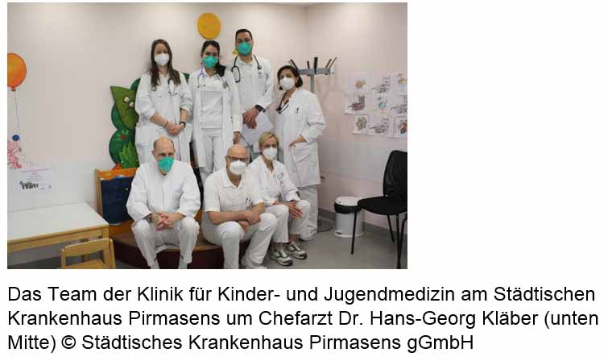

[ Download unter https://ars-pr.de/presse/20220323_khp ]

Weitere Informationen Presse-Ansprechpartner
Städtisches Krankenhaus Pirmasens gGmbH ars publicandi GmbH
Geschäftsführer Dipl.-Ökonom Martin Forster Martina Overmann
Pettenkoferstraße 22 Schulstraße 28
D-66955 Pirmasens D-66976 Rodalben
Telefon: +49 6331 714-0 Telefon: +49 6331 5543-13
Telefax: +49 6331 714-1023 Telefax: +49 6331 5543-43
Geschaeftsleitung@KH-Pirmasens.de MOvermann@ars-pr.de
https://www.kh-pirmasens.de https://ars-pr.de

